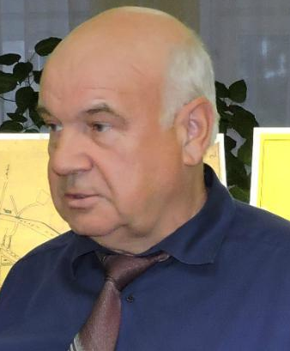
Аляксандр Пятровіч Хаўдзееў нарадзіўся 5 чэрвеня 1960 года ў г. п. Буда-Кашалёва на Гомельшчыне. Неўзабаве сям'я пераехала ў Драгічынскі раён, дзе ў вёсцы Закозель прайшлі дзіцячыя і юнацкія гады аўтара. Там жа пачаў пісаць першыя вершы. Пасля заканчэння Брэсцкага педінстытута з 1982 года працуе настаўнікам у школах Лунінца і Лунінецкага раёна, выкладае геаграфію і біялогію. У 2003 г. апублікаваны зборнік “Родныя сцежкі”. У зборнік ўвайшлі вершы на беларускай мове аб роднай прыродзе, хоць тэматыка твораў А. П. Хаўдзеева разнастайная, піша ён таксама на рускай і на ўкраінскай мовах. Прырода роднага краю, выхаванне трапяткога да яе ў нашага падрастаючага пакалення - асноўныя пытанні, якія хвалююць аўтара. Гэта не толькі дамінуючая тэма яго творчасці, але і галоўная сутнасць яго чалавечай натуры, яго жыццёвае і педагагічнае крэда. А. П. Хаўдзееў – адзін з актыўных удзельнікаў клуба “Літаратурная правінцыя” пры Лунінецкай цэнтральнай раённай бібліятэцы і творчага клуба "Муза" пры ГДК, часта публікуецца ў мясцовай прэсе, удзельнічае ў шматлікіх сустрэчах з чытачамі. Захапляецца турызмам, аховай прыроды, трэніруе каманду па інтэлектуальных гульнях. Аляксандр Пятровіч Хаўдзееў са школьных гадоў цікавіўся Германіяй, яе гісторый і геаграфій. Вывучаў тэму паглыблена, не толькі па падручніках. І паступова саспела мара пабываць у гэтай краіне. Мара спраўдзілася, але пазней, ужо на чацвёртым дзясятку гадоў. Калі паміж Лунінцам і германскім Шэнефельдам сталі наладжвацца гуманітарныя сувязі па "чарнобыльскай лініі", Аляксандра Хаўдзеева запрасілі дапамагчы з перакладам. Так у яго з'явіліся сябры ў Германіі. У наступныя прыезды госці не раз спыняліся ў яго сям'і. Аляксандр Пятровіч суправаджаў іх у паездках па нашых вёсках, дзе госці асабліва цікавіліся даўніной.

Пра жыццё і творчасць А. П. Хаўдзеева
- Хавдеев, А. П. Восень; Прыбраўся клён: [вершы] / Александр Хавдеев // Азбука поэзии : антология лунинецких поэтов / сост. В. Жилко. - Лунинец, 1998. С. 34.
- Хаўдзееў, А.П. Родныя сцежкі : [зборнік вершаў] / Аляксандр Хаўдзееў – Лунінец, 2001. (Альманах "Лунінецкая муза"; № 4).
- Жилко, В|. В. От учителя - к ученику: [А. Хавдеев] / Вадзим Жилко // Информ – прогулка. 2016. 6 августа.
- Хаўдзееў, А. П. Пахне лес лісцем прэлым, дубовым; Між пойменных карчоў, асокаў : [вершы] / Аляксандр Хаўдзееў // Информ-прогулка. 2018. 27 сентября. (№39). С.14.
- Хаўдзееў, А. П. Турысты : [байка] / Аляксандр Хаўдзееў // Информ-прогулка. 2018. 27 сентября. (№ 39). С. 14.
- Хаўдзееў, А. П. Мой край Лунінецкі: [верш] / Аляксандр Хаўдзееў // Информ-прогулка. 2018. 25 октября. (№ 43). С. 6.
- Хавдеев, А. П. Как сберечь Припять / Александр Хавдеев // Информ-прогулка. 2018. 25 октября. (№ 43). С. 6.

